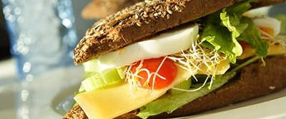[](http://www.findsmiley.dk/130377)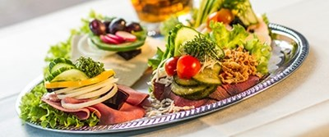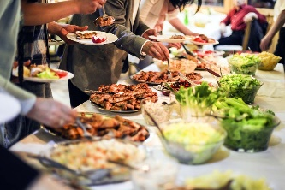

* **Vi samler på glade kunder ☺**

|  |  |  |  |  |  |
| --- | --- | --- | --- | --- | --- |
| **UGE 40** | MANDAG | TIRSDAG | ONSDAG | TORSDAG | FREDAG |
| DAGENS  LUNE RET | **Kalvesteg med hvidløg**  **pasta i cremet ostesauce, toppet med urter** | **Mørbrad ala creme med fuldkornsris og hvidløgsbrød** | **Ovnstegt kyllingelår**  **Curly fries**  **Efterårsslaw med broccoli, kål og gulerod** | **Byg selv okseburger med tomat, agurk, rødløg og burgercreme** | **Filet ala mørbrad med tomat og ramsløg**  **Serveres med kold kartoffelsalat** |
| DAGENS  PÅLÆG | **Æg med tomat og mayonaisse**  **Tunmousse med majs** | **Rullepølse med sky og løgringe**  **Ålerøget skinke og ost med sennepsmayo** | **Lun leverpostej**  **Kyllingepålæg med provencekrydderi** | **Hamburgerryg med italiensk salat**  **Hjemmelavet spicy hønsesalat** | **Oksespegepølse med remoulade**  **Dyrlægens natmad** |
| DAGENS  BRØD | **Friskbagt rugbrød og dagens madbrød** | **Friskbagt rugbrød og dagens madbrød** | **Friskbagt rugbrød og dagens madbrød** | **Friskbagt rugbrød og dagens madbrød** | **Friskbagt rugbrød og dagens madbrød** |
| DAGENS  SALAT | **Salatbar og dagens salatmix** | **Salatbar og dagens salatmix** | **Salatbar og dagens salatmix** | **Salatbar og dagens salatmix** | **Salatbar og dagens salatmix** |
| EKSTRA ( tilkøb ) | **Frugt** | **Frugt** | **Frugt** | **Frugt og kage/dessert** | **Frugt** |

Eskebæk Plads 6 – 8660 Skanderborg - Telefon: [23 20 44 80](tel:23204480) – Delideluxe.dk